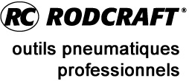
SFACS
Votre spécialiste de l’air comprimé

Validité : 30/04/2015
 |  | 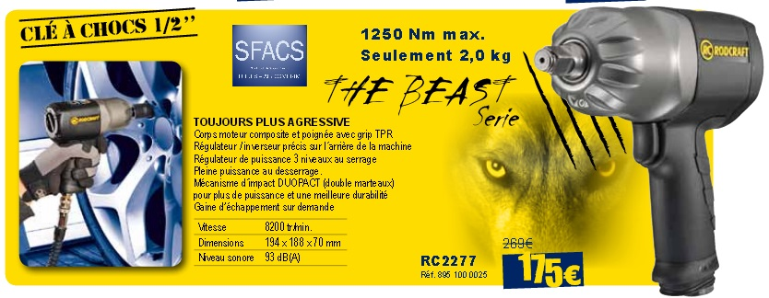
  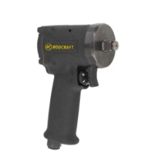 | Mini clé à chocs 1/2" - 600 Nm  1.3 Kg – 9000 tr/min  Facile à utiliser : 3 positions de réglage, utilisable en droitier et gaucher.  PRIX : 133 € - RC2202
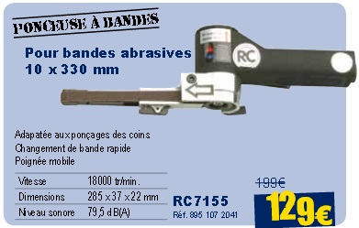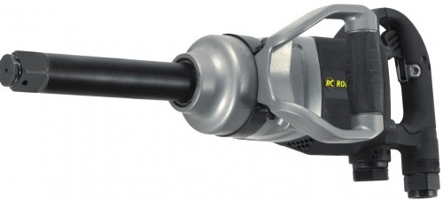 | CLE A CHOCS 1" -- RC 2477 XI  Avec poignée amovible sur le coté.  2900 Nm - 8.1 Kg  PRIX : 667 HT

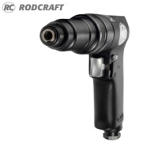 | RC 4700  Couple : 8-20 Nm  Poids : 1,15 Kg  Conso d’air : 430 l/min  PRIX : 115 € HT | 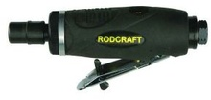 | RC 7011  Vitesse : 26000 Tr/min  Poids : 0,4 Kg  Conso d’air : 340 l/min  PRIX : 38 € HT

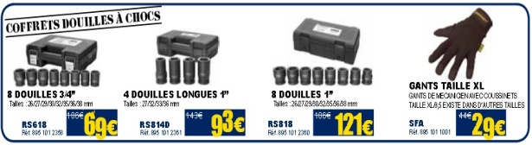 | 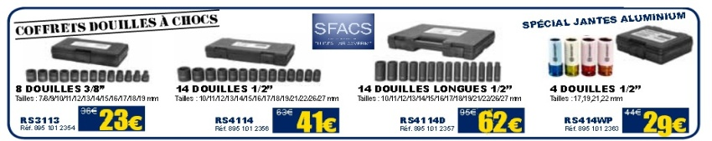
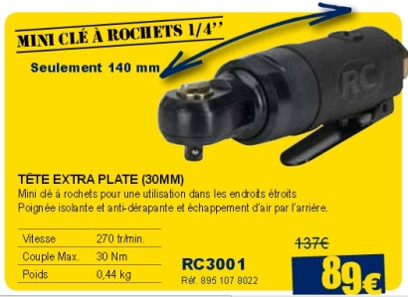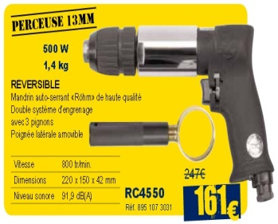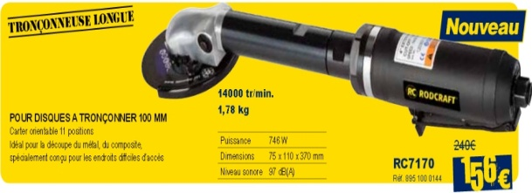
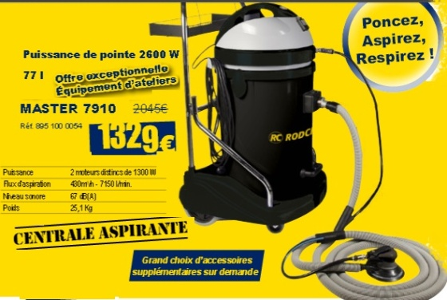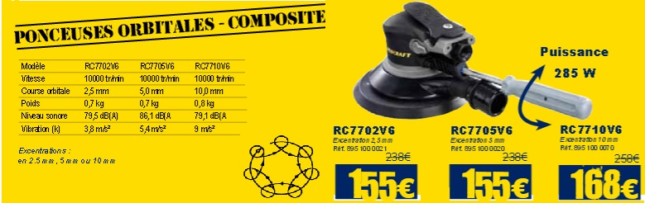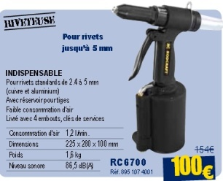
SAV assuré par nos soins

Retrouvez toutes nos promotions
www.sfacs-industrie.fr
SFACS Industrie – 26350 MONTRIGAUD – Tél : 09 61 31 16 40 / Fax : 04 86 55 63 01

